Selección de robot

Se seleccionó un robot ABB IRB 140 ya que este nos brinda la fuerza que requerimos para realizar la operación de taladrado en el MDF, la cual no es superior a 6N. En cuanto al alcance, se diseñó la zona de trabajo del robot de tal manera que este pudiera alcanzar todas las piezas que se operarán en ese momento sin la necesidad de hacer algún cambio. La instalación de este robot no es costosa ya que el piso o la superficie donde se colocará el robot debe aguantar máximo 4 KN de compresión, 2 KN de cortante y 700 Nm de par.

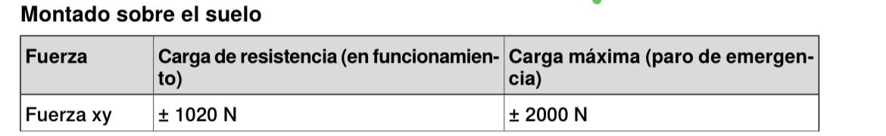

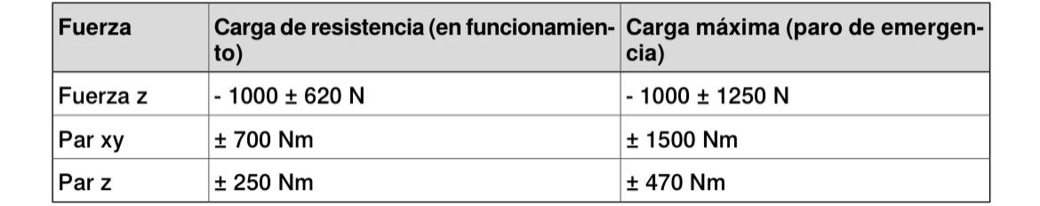

Tabla de requerimientos para montaje en suelo. Hoja de datos IRB 140